Багаж

Дама сдавала в багаж:
- Диван,
- Чемодан,
- Саквояж,
- Корзину,
- Картину,
- Картонку
- И маленькую собачонку.
Выдали даме на станции
Четыре зелёных квитанции
О том, что получен багаж:
- Диван,
- Чемодан,
- Саквояж,
- Корзина,
- Картина,
- Картонка
- И маленькая собачонка.
Вещи везут на перрон.
Кидают в открытый вагон.
Готово. Уложен багаж:
- Диван,
- Чемодан,
- Саквояж,
- Корзина,
- Картина,
- Картонка
- И маленькая собачонка.
Но только раздался звонок,
Удрал из вагона щенок.
Хватились на станции Дно:
Потеряно место одно.
В испуге считают багаж:
- Диван,
- Чемодан,
- Саквояж,
- Корзина,
- Картина,
- Картонка

- Товарищи! Где собачонка!?

Инструкция
- Напечатать весь текст, используя копирование.
- Первый список сделать Маркированный, используя кнопку на панели Форматирования 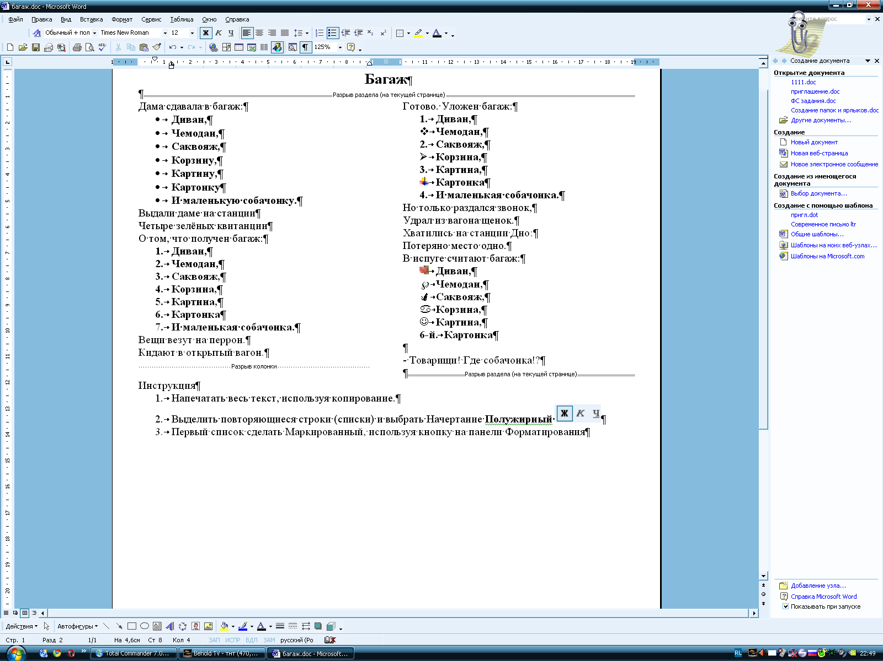
- Второй список сделать Нумерованный, используя кнопку на панели Форматирования 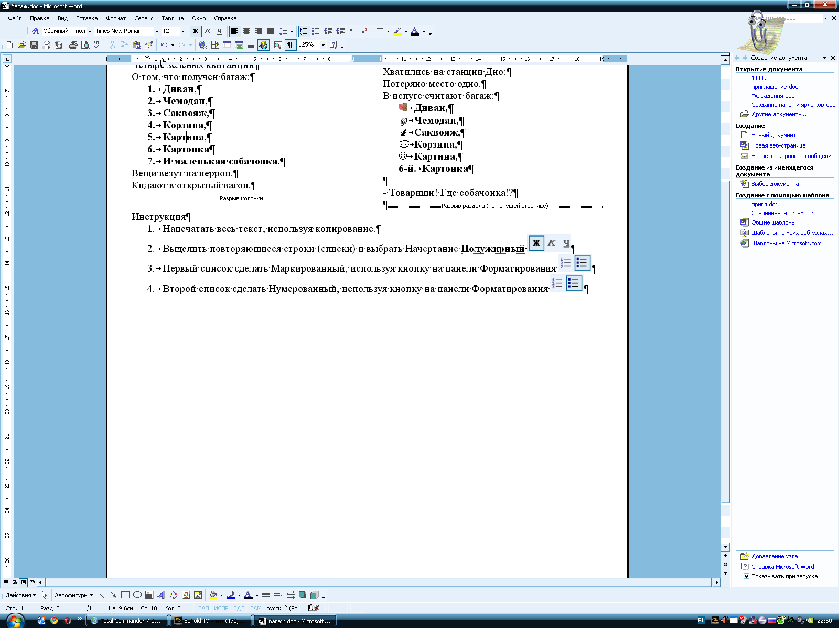
- В третьем списке сделать попеременно Нумерованный и Маркированный список, для этого:
  - Сделать весь список Маркированный (см. п. 3)
  - Выделить строки через одну (CTRL+выделение строки)
  - Выполните команду Формат/Список, вкладка Нумерованный, выберите вид списка, нажмите Ок.
  - Остальные пункты списка измените, выделяя каждую строку по отдельности и выполняя команду Формат/Список, вкладка Маркированный, выбирая каждый раз другой вид, Ок.
- Последний список сделайте Маркированный, но маркеры для каждой строки выбирайте новые:
  - Выполните команду Формат/Список, вкладка Маркированный, нажмите кнопку Изменить
  - Нажмите кнопку Знак…, в открывшемся окне выберите шрифт (Symbol, Webdings, Wingdings)
  - Выберите значок, нажмите Ок во всех окнах, к которым возвращаетесь.
- В последней строке – нумерация, для этого выделите её и:
  - Выполните команду Формат/Список, вкладка Нумерованный, нажмите кнопку Изменить
  - В списке Нумерация выберите тип нумерации
  - Счётчик «Начать с…» измените на 6.
  - Нажмите Ок во всех окнах, к которым возвращаетесь.
- Выделить списки и выбрать Начертание Полужирный 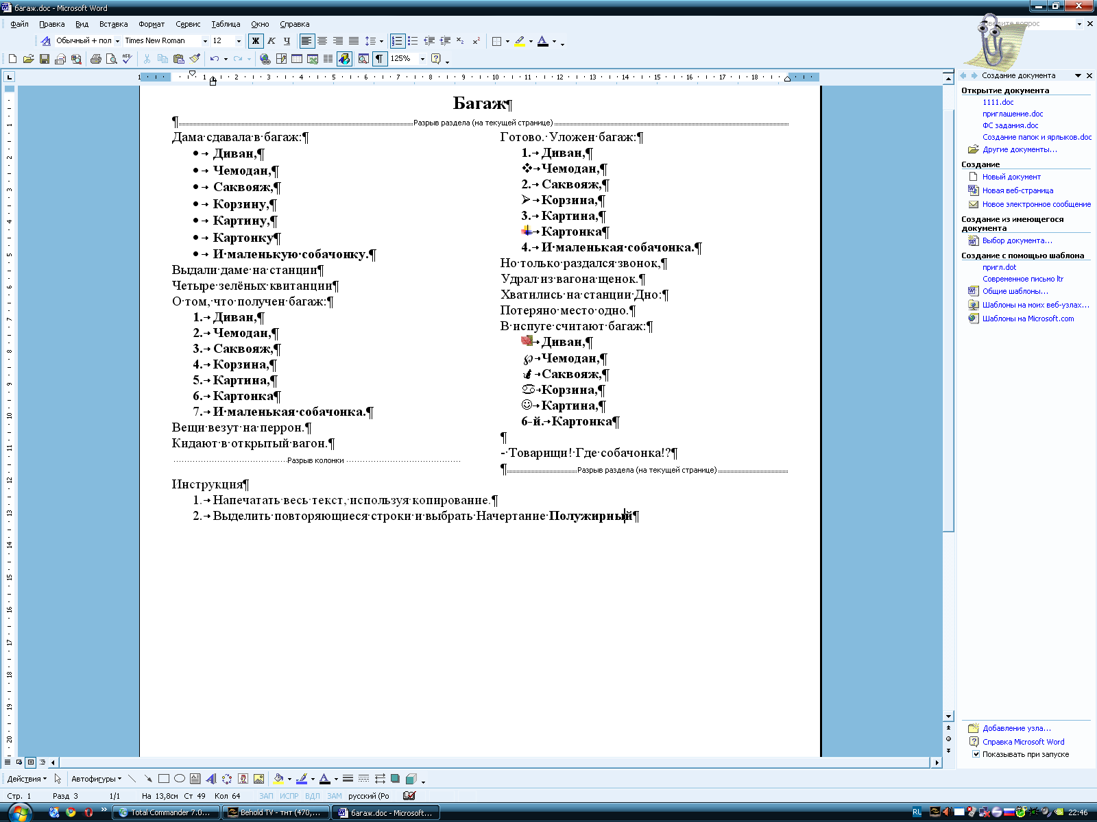
- Сохраните файл под названием Багаж.
Перечень моих самых важных дел:

Пример №1

- Поесть
- Поспать
- Погулять
- Поучиться
- Полечиться
- Поиграться

Пример №2

- Поесть
- Поспать
- Погулять
- Поучиться
- Полечиться
- Поиграться

Пример №3

- Поесть
- Поспать
- Погулять
- Поучиться
- Полечиться
- Поиграться

Введите список и оформите тремя способами.
Пример 1: с одинаковыми маркерами
Пример 2: с разными маркерами, подбирая их из различных шрифтов и из рисунков
Пример 3: каждый второй элемент списка сделайте с разными эффектами анимации, маркеры без анимации измените на нумерацию.

